**Filmreihe zur Psychiatrie in der DDR**

**„Die Eltern wussten nicht, was ihren Kindern blüht“**

Verwahrt statt gefördert: Eine Filmreihe der Brandenburger Aufarbeitungsbeauftragten beschäftigt sich mit dem Schicksal von Kindern in der DDR-Psychiatrie.

Von [Benjamin Lassiwe](https://www.aerztezeitung.de/Nachrichten/Benjamin-Lassiwe-au40573.html)

Potsdam. Wenn es hieß „nicht-schulbildungsfähig“ und „nicht-förderfähig“, war das Schicksal besiegelt: Kinder mit geistiger Behinderung, denen zu DDR-Zeiten dieser Status attestiert wurde, hatten keine Chance.

„Die Kinder lebten in Anstalten, wo es hauptsächlich um körperliche Versorgung ging“, sagt die Beauftragte des Landes Brandenburg zur Aufarbeitung der Folgen der kommunistischen Diktatur, Maria Nooke.

„Die Eltern wussten nicht, was ihren Kindern blüht“, sagt Susanne Meffert, Landesgeschäftsführerin der Lebenshilfe Brandenburg. „Sie haben die Kinder an der Pforte abgegeben – und wenn sie Glück hatten, durften sie einmal im Monat an der Scheibe winken.“

Um auf das Schicksal dieser Kinder und Jugendlichen aufmerksam zu machen, haben die Lebenshilfe und die Aufarbeitungsbeauftragte unter dem Titel „Trotzdem Ich“ eine Reihe von Kurzfilmen produziert, die am Montag in Potsdam vorgestellt wurden. „Den Menschen sind die Chancen genommen worden, ihre Entwicklungspotenziale auszuschöpfen“, sagt Nooke. In heutigen Behinderteneinrichtungen könne man sehen, was mit entsprechender Betreuung vielleicht möglich gewesen wäre.

**Unzulängliche Finanzausstattung**

Nooke sieht eine Ursache für die Verhältnisse im Menschenbild des Sozialismus: „Wer arbeitsfähig war, wurde integriert“, sagt Nooke. „Und wer dem Menschenbild nicht entsprach und nicht arbeiten konnte, wurde in der Psychiatrie verwahrt.“

Dabei fehlten vor allem den staatlichen Einrichtungen auch die finanziellen Mittel, um die Häuser „vernünftig herzurichten“. „Die kirchlichen Einrichtungen hatten Unterstützung aus dem Westen“, sagt Nooke. „Aber auch da gab es problematische Bedingungen.“

Wer arbeitsfähig war, wurde integriert. Und wer dem Menschenbild nicht entsprach und nicht arbeiten konnte, wurde in der Psychiatrie verwahrt.

**Maria Nooke,** Brandenburgs Landesbeauftragte zur Aufarbeitung der Folgen der kommunistischen Diktatur

Hintergrund der Filmreihe ist die unter dem Dach der Aufarbeitungsbeauftragten angesiedelte Arbeit einer Beratungsstelle der Stiftung „Anerkennung und Hilfe“ in Brandenburg: Die 2017 gegründete Stiftung hatte Menschen, die in den alten Bundesländern vor 1975 und in den neuen Ländern vor 1990 in Einrichtungen der Psychiatrie und Behindertenhilfe lebten und dort Leid und Unrecht erfahren hatten, aufgerufen, sich dort zu melden und ihre Fälle zu schildern.

Nach Angaben Nookes sind das in Brandenburg rund 2500 Menschen gewesen. Rund 1700 Betroffene wurden beraten, an 1546 Menschen wurden Unterstützungsleistungen in Höhe von mindestens 9000 Euro ausgezahlt. Insgesamt wurden Hilfen in Höhe von bis zu 16 Millionen Euro bewilligt. „Mir ist es wichtig, dass das keine Entschädigung, sondern ein Zeichen der Anerkennung ist“, sagte Nooke. „Die Betroffenen können die Folgen des erlittenen Leides selbst etwas abmildern.“

**Filme sollen sensibilisieren**

Zu denen, die von Nooke beraten wurden und in einem der Filme zu sehen sind, gehörte auch der Templiner Holzbildhauer Peter Schwebke. Auf der Pressekonferenz am Montag war er selbst nicht anwesend, in einem gezeigten Filmausschnitt aber sprach er über seine persönlichen Erfahrungen.

„Ich war in Ueckermünde in der Psychiatrie in Haus 14“, sagte Schwebke. „Das war ein schrecklicher Ort. War nicht so schön. Da haben mich manche Betreuer geprügelt.“ Und wer die Gesichtszüge des Künstlers auf dem Bildschirm sieht, kann nur ahnen, wie sehr ihn diese Zeit bis heute belastet.

Deswegen ist es der Geschäftsführerin des Landesverbands Brandenburg der Lebenshilfe, Susanne Meffet, auch wichtig, dass die Filme die heute für die Lebensbedingungen der Menschen verantwortlichen Mitarbeiter und die Öffentlichkeit sensibilisieren. „Wir wünschen uns, dass die Filme vor allem auch ermutigen“, sagte Meffert. Man könne keine Erfahrungen auslöschen. „Aber wir können schöne Erfahrungen dagegen setzen.“

Die Filme sind [auf der Webseite der Aufarbeitungsbeauftragten abrufbar](https://aufarbeitung.brandenburg.de/kontakt/stiftung-anerkennung-und-hilfe/filme-1-5-trotzdem-ich/).

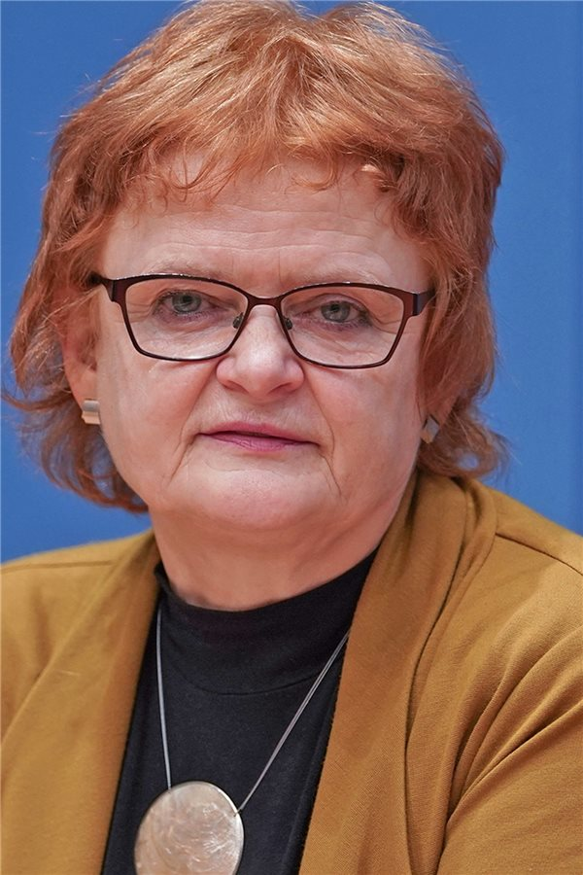

Maria Nooke, Brandenburgs Landesbeauftragte zur Aufarbeitung der Folgen der kommunistischen Diktatur.

© Jörg Carstensen / dpa / picture

„Die Eltern wussten nicht, was ihren Kindern blüht“, sagt Susanne Meffert, Landesgeschäftsführerin der Lebenshilfe Brandenburg. „Sie haben die Kinder an der Pforte abgegeben – und wenn sie Glück hatten, durften sie einmal im Monat an der Scheibe winken.“

Um auf das Schicksal dieser Kinder und Jugendlichen aufmerksam zu machen, haben die Lebenshilfe und die Aufarbeitungsbeauftragte unter dem Titel „Trotzdem Ich“ eine Reihe von Kurzfilmen produziert, die am Montag in Potsdam vorgestellt wurden. „Den Menschen sind die Chancen genommen worden, ihre Entwicklungspotenziale auszuschöpfen“, sagt Nooke. In heutigen Behinderteneinrichtungen könne man sehen, was mit entsprechender Betreuung vielleicht möglich gewesen wäre.

**Unzulängliche Finanzausstattung**

Nooke sieht eine Ursache für die Verhältnisse im Menschenbild des Sozialismus: „Wer arbeitsfähig war, wurde integriert“, sagt Nooke. „Und wer dem Menschenbild nicht entsprach und nicht arbeiten konnte, wurde in der Psychiatrie verwahrt.“

Dabei fehlten vor allem den staatlichen Einrichtungen auch die finanziellen Mittel, um die Häuser „vernünftig herzurichten“. „Die kirchlichen Einrichtungen hatten Unterstützung aus dem Westen“, sagt Nooke. „Aber auch da gab es problematische Bedingungen.“

Wer arbeitsfähig war, wurde integriert. Und wer dem Menschenbild nicht entsprach und nicht arbeiten konnte, wurde in der Psychiatrie verwahrt.

**Maria Nooke,** Brandenburgs Landesbeauftragte zur Aufarbeitung der Folgen der kommunistischen Diktatur

Hintergrund der Filmreihe ist die unter dem Dach der Aufarbeitungsbeauftragten angesiedelte Arbeit einer Beratungsstelle der Stiftung „Anerkennung und Hilfe“ in Brandenburg: Die 2017 gegründete Stiftung hatte Menschen, die in den alten Bundesländern vor 1975 und in den neuen Ländern vor 1990 in Einrichtungen der Psychiatrie und Behindertenhilfe lebten und dort Leid und Unrecht erfahren hatten, aufgerufen, sich dort zu melden und ihre Fälle zu schildern.

Nach Angaben Nookes sind das in Brandenburg rund 2500 Menschen gewesen. Rund 1700 Betroffene wurden beraten, an 1546 Menschen wurden Unterstützungsleistungen in Höhe von mindestens 9000 Euro ausgezahlt. Insgesamt wurden Hilfen in Höhe von bis zu 16 Millionen Euro bewilligt. „Mir ist es wichtig, dass das keine Entschädigung, sondern ein Zeichen der Anerkennung ist“, sagte Nooke. „Die Betroffenen können die Folgen des erlittenen Leides selbst etwas abmildern.“

**Filme sollen sensibilisieren**

Zu denen, die von Nooke beraten wurden und in einem der Filme zu sehen sind, gehörte auch der Templiner Holzbildhauer Peter Schwebke. Auf der Pressekonferenz am Montag war er selbst nicht anwesend, in einem gezeigten Filmausschnitt aber sprach er über seine persönlichen Erfahrungen.

„Ich war in Ueckermünde in der Psychiatrie in H